№ | 产品样本 | 品名、货号 | 0-50台  提货价
1 | 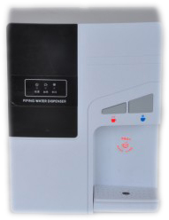 | 温热壁挂  FT-GS-2 | 230  冰机加135
2 | 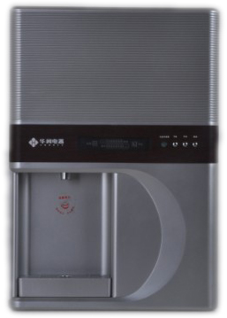 | 温热壁挂  FT-GS-4 | 358  冰机加135
新 | 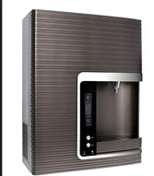 | 温热壁挂 | 388  冰机加165
3 | 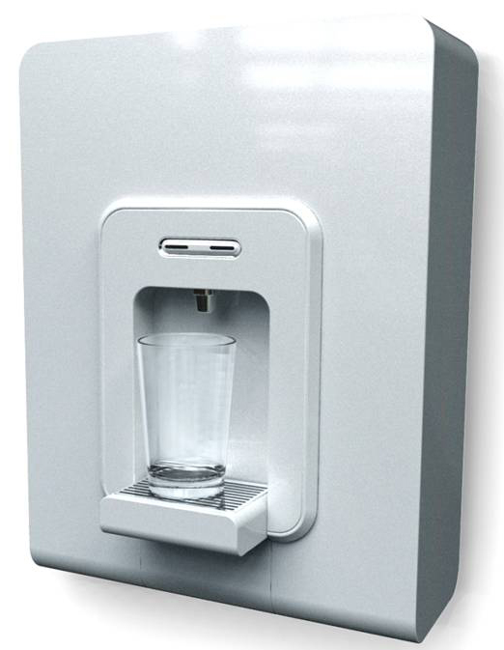 | 温热壁挂  FT-GS-6 | 480  冰机加135
4 | 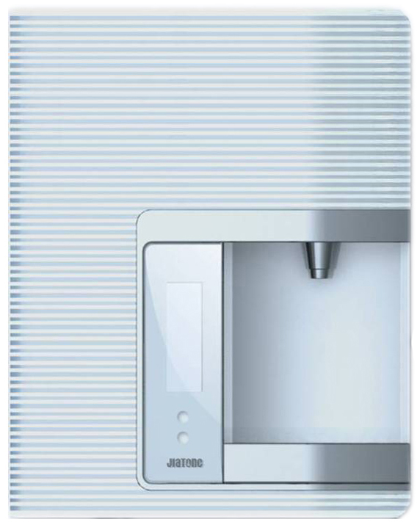 | 温热壁挂  FT-GS-8 | 460  冰机加135
5 | 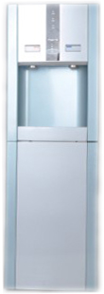 | 温热立式  FT-LS-2 | 395  冰机加135
6 | 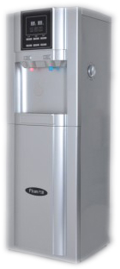 | 温热立式  FT-LS-4 | 490  冰机加135
7 | 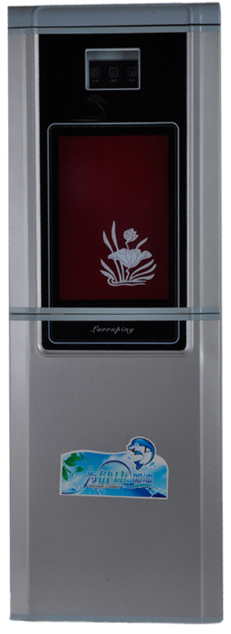 | 温热立式  FT-LS-6 | 555  冰机加135
8 | 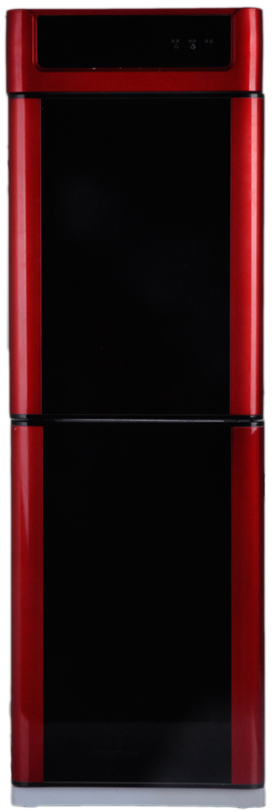 | 温热立式  FT-LS-8 | 549  冰机加135
9 | 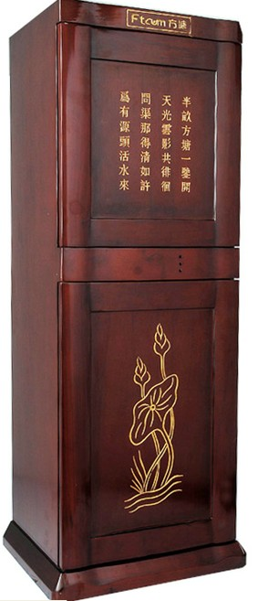 | 木质管线机  木质管线机，全球唯我独有 | 680  冰机加135  防2000°高温10分钟不产生任何反应

